Quelques précisions avant de commencer votre séance :
ECHAUFFEMENT
- Il est essentiel pour préparer le corps à l’effort physique.
- Il se compose de plusieurs phases : cardio (course sur place), étirements et mobilisations articulaires (ceux que nous avons l’habitude de faire en cours).

LE CORPS : on fait attention
- Douleurs anormales = arrêt immédiat de l’exercice.
- Toujours faire attention au placement du corps.
- Alignement de partie du corps : bassin, dos, tête.
- Dos droit.
- Maintien du bassin.
- Position du regard.
- Lorsque je me baisse, je fléchie les jambes et je garde le dos droit.
- Je fais attention au placement de ma respiration : expiration sur la partie difficile de l’exercice.

CIRCUIT
- Si un exercice est trop difficile, vous pouvez le remplacer par un autre que vous connaissez et maitrisez.
- Faire une à 3 séances dans la semaine de 20 à 30 minutes (3 ou 5 fois le parcours de suite) ou bien 10’ tous les jours (ça fait 2 fois le circuit de suite).
- Temps pour un exercice : au choix :
  - 30’’ d’action et 30’’ de récupération.
  - 45’’ d’action et 15’’ de récupération.
- Entre chaque circuit, je récupère une minute.
- Le nombre de répétition pendant un temps d’action est au choix et en fonction de mon niveau. Attention, mieux vaut-il aller plus doucement et faire l’exercice correctement que vite et mal.

ETIREMENTS
- N’hésite pas à t’étirer un peu après ta séance.

A TOI DE JOUER
EN PRENANT SOIN DE TOI

SEANCE SEMAINE 4

PAS | DESSIN | Recommandations | QUOI
1-1/2 burpees ou burpees | 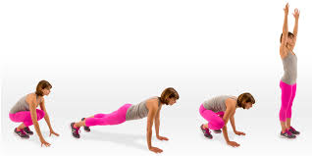  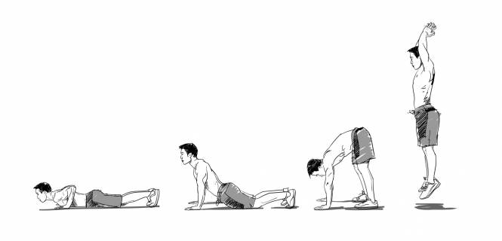  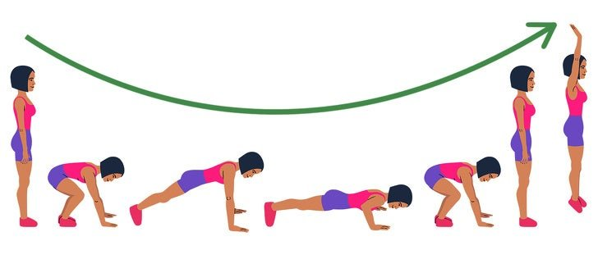 | Niveau 1 :  - ½ burpees :  a) partir debout,  b) s’accroupir,  c) envoyer les pieds simultanément vers l’arrière (finir en position pompe, bras tendus, corps gainé),  d) puis revenir accroupie,  e) se redresser pour finir debout.  Niveau 2 :  - Burpees couché :  a) partir debout,  b) s’accroupir,  c) envoyer les pieds simultanément vers l’arrière (position pompe, corps gainé),  d) s’allonger complétement au sol (ventre et poitrine touche le sol),  e) puis revenir accroupie,  f) se redresser et enchainer un saut extension les bras vers le haut.  Niveau 3 :  - Burpees traditionnel :  a) partir debout,  b) s’accroupir,  c) envoyer les pieds simultanément vers l’arrière,  d) effectuer une pompe,  e) puis revenir accroupie,  f) se redresser et enchainer un saut extension les bras vers le haut. | Tout le corps
2-Montain chumbers | 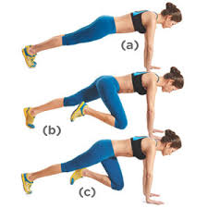 | - Partir en position de pompe, bras écartés à la largeur des épaules.  - Monter le genou droit vers la poitrine puis revenir à la position initiale.  - Effectuer le même mouvement avecle genou gauche.  - Vous pouvez effectuer le mouvement doucement ou rapidement comme si vous courriez.  - La respiration doit rester réguliére même si elle s’accélére.  - Vous devez maintenir le tronc gainé.  - Le regard est situé vers le sol. | - Les muscles fléchisseurs et extenseurs de la hanche,  - Les moyen et grand fessiers,  - Les ischios-jambiers (derriere la cuisse),.quadriceps (devant la cuisse), les mollets,  - Les abdominaux : transverses (qui font la taille fine), le grand droit (abdos tablette de chocolat), les obliques (le V du bas du ventre),
3-Fentes sur le côté | 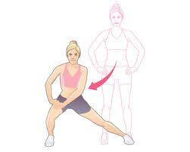 | - Partir debout, jambe tendue, pieds écartés à la largeur des épaules.  - Envoyer la jambe droite sur le côté droit et plier cette même jambe sur le côté. Le poids du corps se situe sur la jambe fléchie.  - Repousser le sol de cette même jambe pour la replacer à son point de départ.  - Effectuer la même chose avec la jambe gauche.  - En fonction de son niveau, on descendra plus ou moins bas, le but étant d’enchainer les actions et non de rester sur la jambe fléchie.  - Regarder droit devant soi.  - Expirer au moment où la jambe fléchie repousse le sol. | - Les jambes : Quadriceps (devant cuisse), ischio-jambiers (arrière cuisse), adducteur (intérieur des cuisses), mollets,  - Les fessiers,  - Les abdos.
4-Ciseaux de jambes | 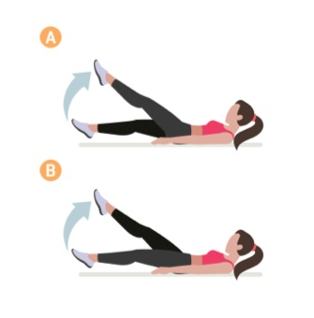 | - Mains sous les fesses : oblige le bassin à rester dans une bonne position),  - Ne pas creuser le dos : pour cela, regarder ses pieds,  - Faire des ciseaux de jambes en levant une jambe chacune son tour.  - Ne jamais poser les talons tout au long de l’exercice.  - La respiration doit être continue et régulière. | Abdominaux (excellent pour le ventre plat)  Les cuisses : ishios et quadri.
5-Planche dynamique : montée et descentes des bras | 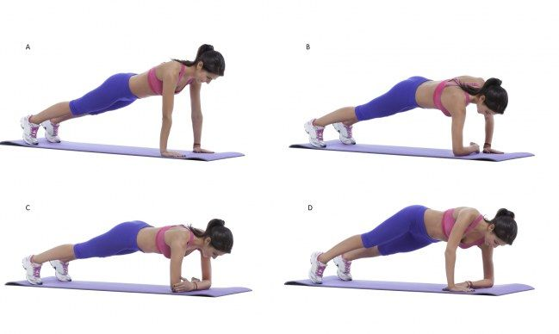  Si c’est trop dure, le faire sur les genoux. | - En position planche sur les mains,  - Plier un 1er bras et poser le coude au sol,  - Plier le 2ème bras et poser le coude au sol,  - Repousser avec le 1er bras pour revenir en appui sur la main,  - Puis repousser avec le 2ème bras pour revenir en appui sur la 2ème main.  - Faites la moitié du temps avec la descente du même bras puis la moitié du temps avec l’autre.  - Regarder en direction du sol.  - Respirer réguliérement.  - Aligner l’ensemble des membres : jambes, fesses, dos, tête.  - Surtout ne pas cambrer ni monter trop haut les fesses.  - Il faut bien gainer au niveau du tronc et du bassin. | Tous le corps.

